ЕЛИСЕЕВ ИЛЬЯ СИДОРОВИЧ
(16.12.1917 – 26.10.1982)

Гвардии старшина

Русско – Финская война (30.11.1939 – 13.03.1940)
Великая Отечественная война (22.06.1941 – 09.05.1945)
Советско – Японская война (09.08.1945 – 02.09.1945)

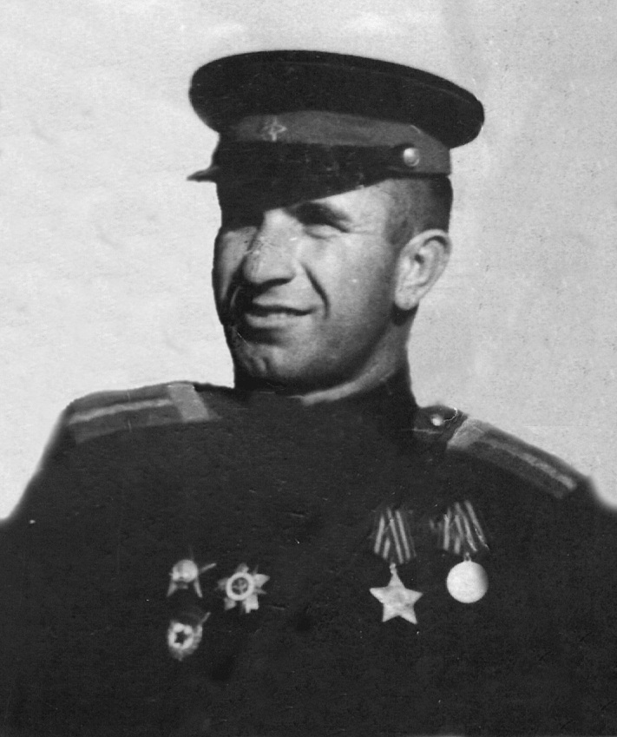

Мой дедушка, Елисеев Илья Сидорович, 1917 г.р. (по папиной линии) призван в 1939-м году Раздорским районным военным комиссариатом на Русско – Финскую войну (30.11.1939 – 13.03.1940).

С немецко-фашисткими захватчиками учавствовал в боях с 26 июня 1941 года. Служил в частях реактивно-миномётной артиллерии – на «Катюше».

Формирования реактивной артиллерии создавались на основании Постановления Центрального комитета (ЦК) Всероссийской Коммунистической партии (большевиков) (ВКП(б)) «О развертывании серийного производства снарядов М-13, пусковых установок БМ-13 и формировании частей реактивной артиллерии», от 21 июня 1941 года. К 1 декабря 1941 года в составе Красной Армии имелось семь полков РА и 52 отдельных дивизиона РА. Значимость частей и соединений РА подчёркивалась тем, что только им при формировании сразу присваивались почётные звания «Гвардейские» (отсюда и их общее название — гвардейские миномётные части и соединения, ГМЧС), а также тем, что командующий ГМЧС являлся Заместителем Народного комиссара обороны СССР и подчинялся непосредственно Ставке Верховного Главнокомандования.

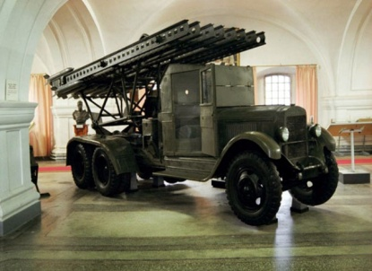

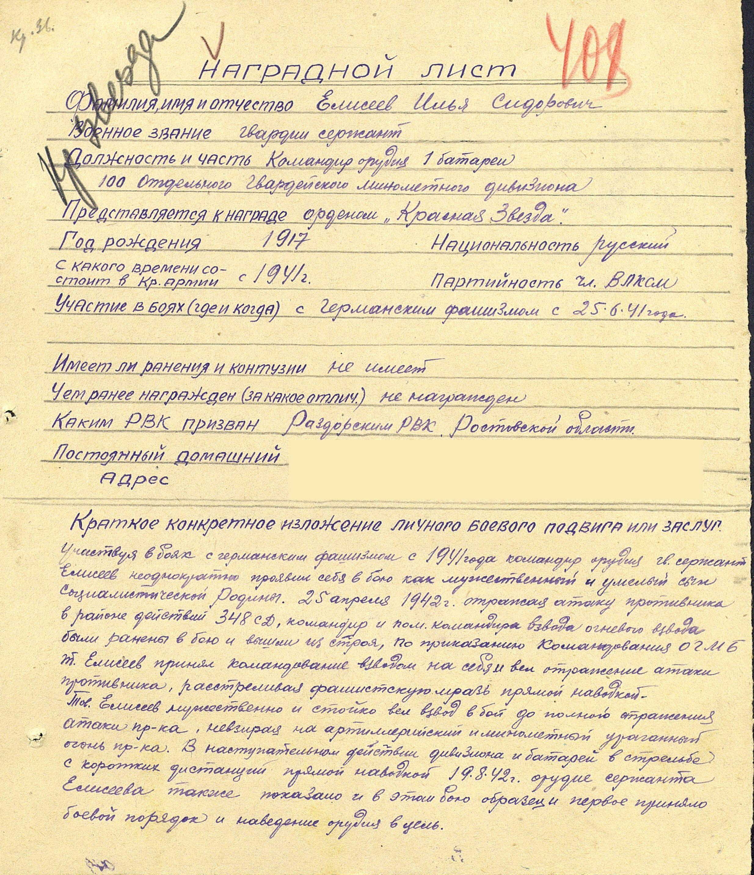
15 сентября 1942 года Приказом по Калининскому фронту, гвардии сержант Елисеев Илья Сидорович, командир орудия 1-й батареи 100-го отдельного гвардейского миномётного дивизиона, под командованием гв.капитана Токмакова, награждён Орденом «Красная звезда» за проявленное мужество в боях на реке Кокша (приток реки Волга) около Ржева:

18 февраля по 25 апреля части 348 стрелковой дивизии обороняли полосу с передним краем по южному берегу р. Кокша.
25 апреля противник, подтянув резервы и большое количество артиллерии, при 10 танках и мощной артиллерийской подготовки, перешёл в наступление на левом фланге дивизии.

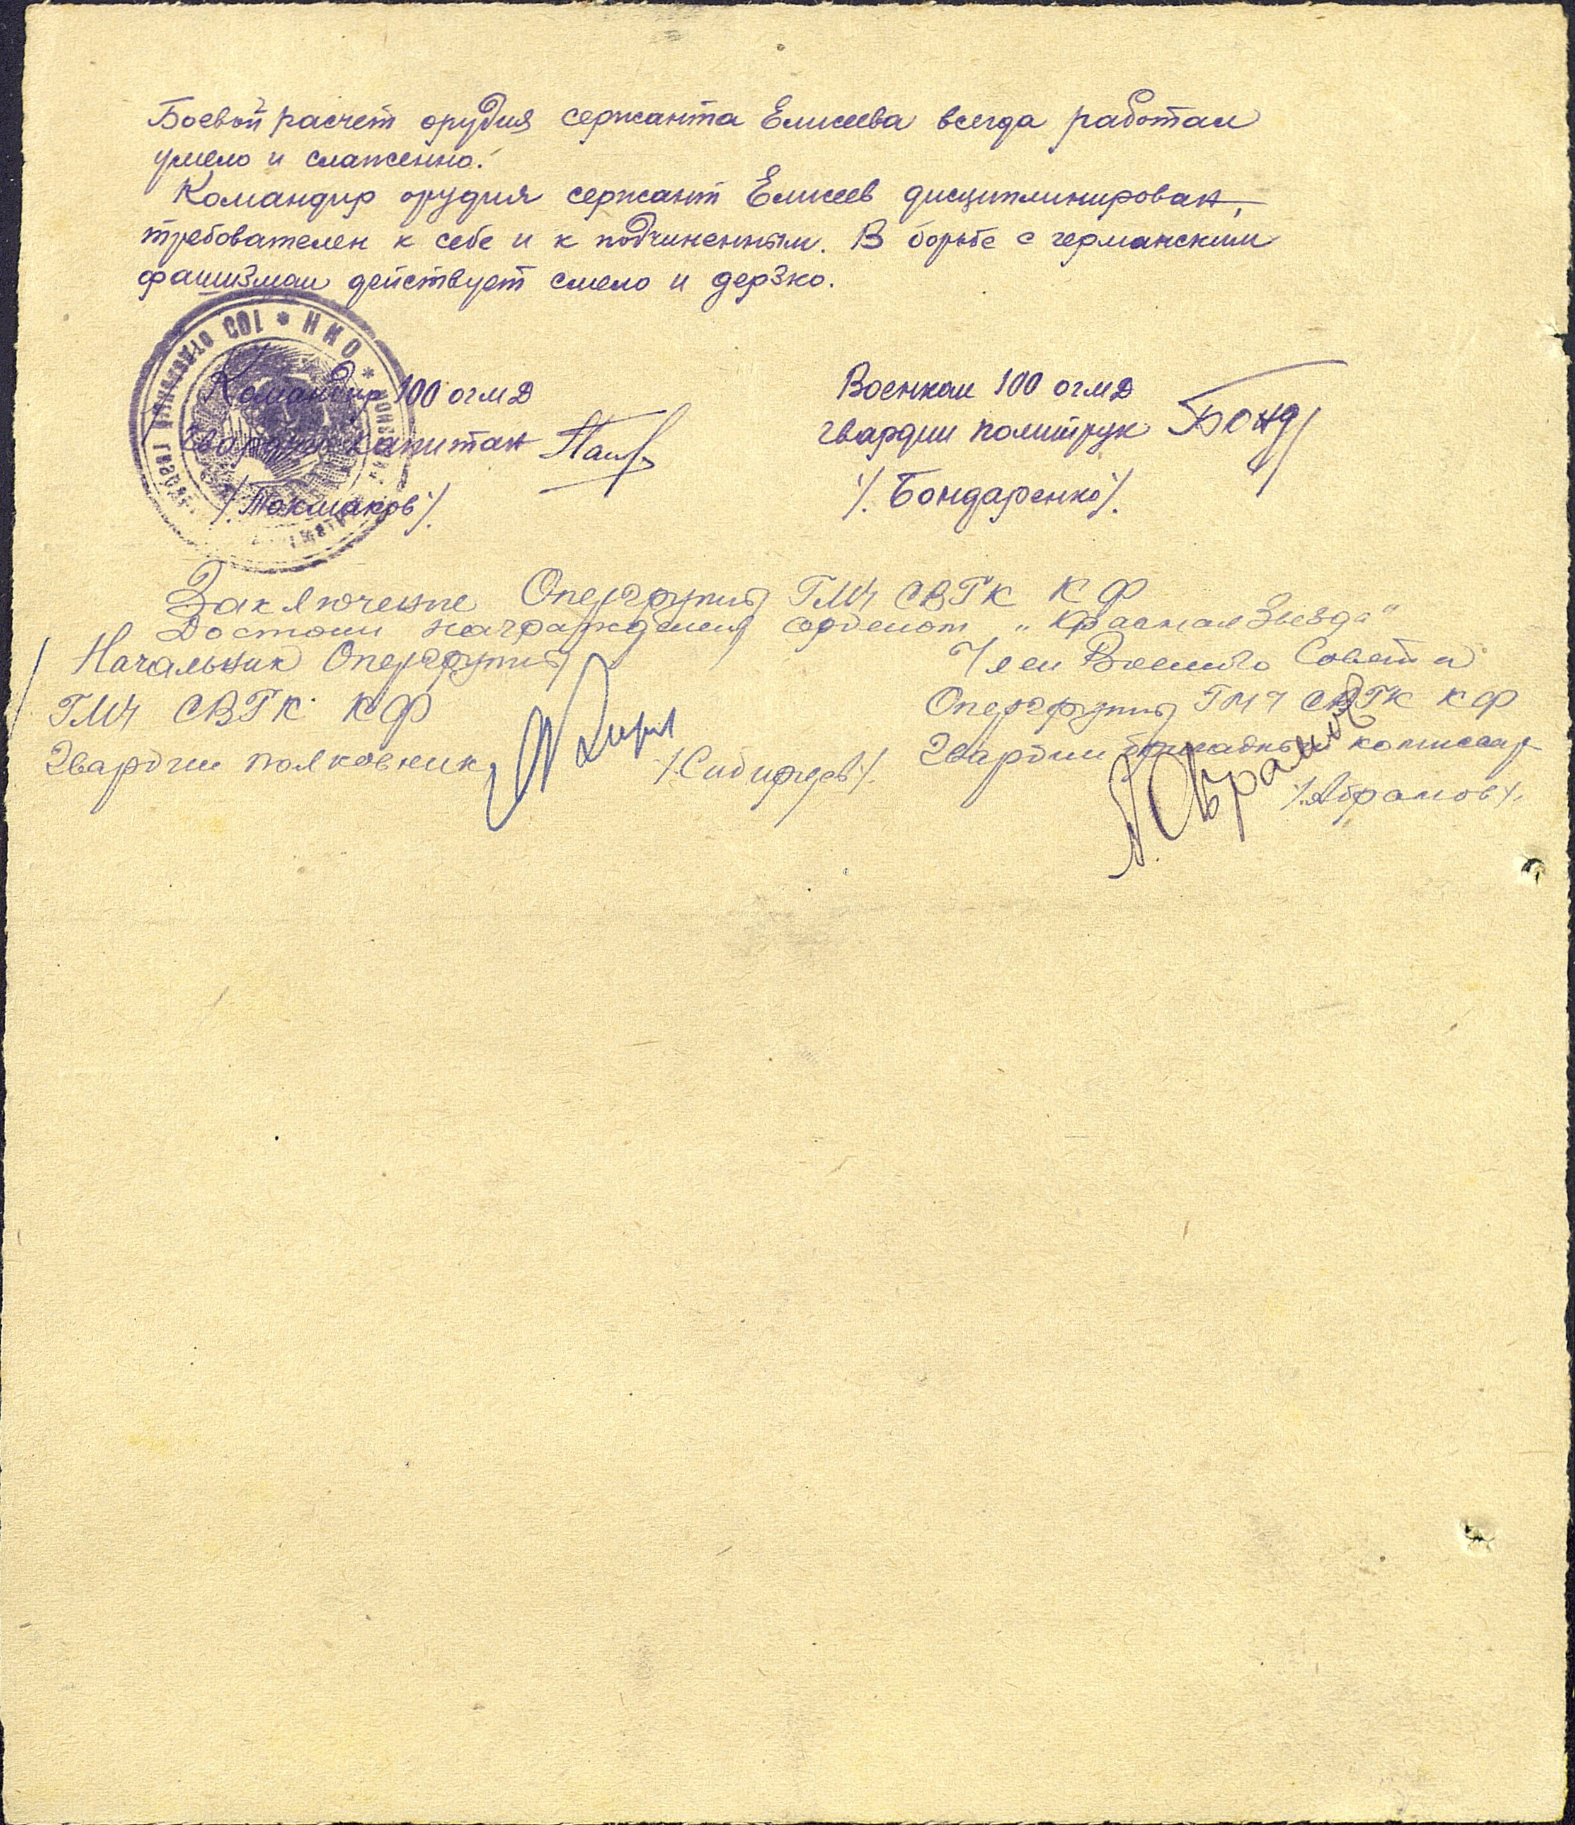
Отражая атаку противника, командир и помошник командира огневого взвода были ранены в бою и вышли из строя. По приказу командования ОГМБ командир орудия гв.сержант Елисеев принял командование взводом на себя и вёл отражение атаки противника, расстреливая фашистских захватчиков прямой наводкой. Невзирая на артиллерийский и миномётный ураганный огонь противника предпринятое фашистами наступление успеха не имело.
Атака была отбита, противник потерял убитыми и ранеными до 800 солдат и офицеров, подбито 4 танка.

С февраля 1943 года воевал на Западном фронте.
В период боёв в сентябре 1943 года (в составе 9-го Гвардейского Миномётного полка, 63-й казачьей кавалерийской дивизии, 5-го Гвардейского Краснознамённого Донского Казачьего кавалерийского корпуса, Южного фронта) заменил убитого командира огневого взвода и меткими залпами батареи нанёс противнику большие потери в живой силе и технике.
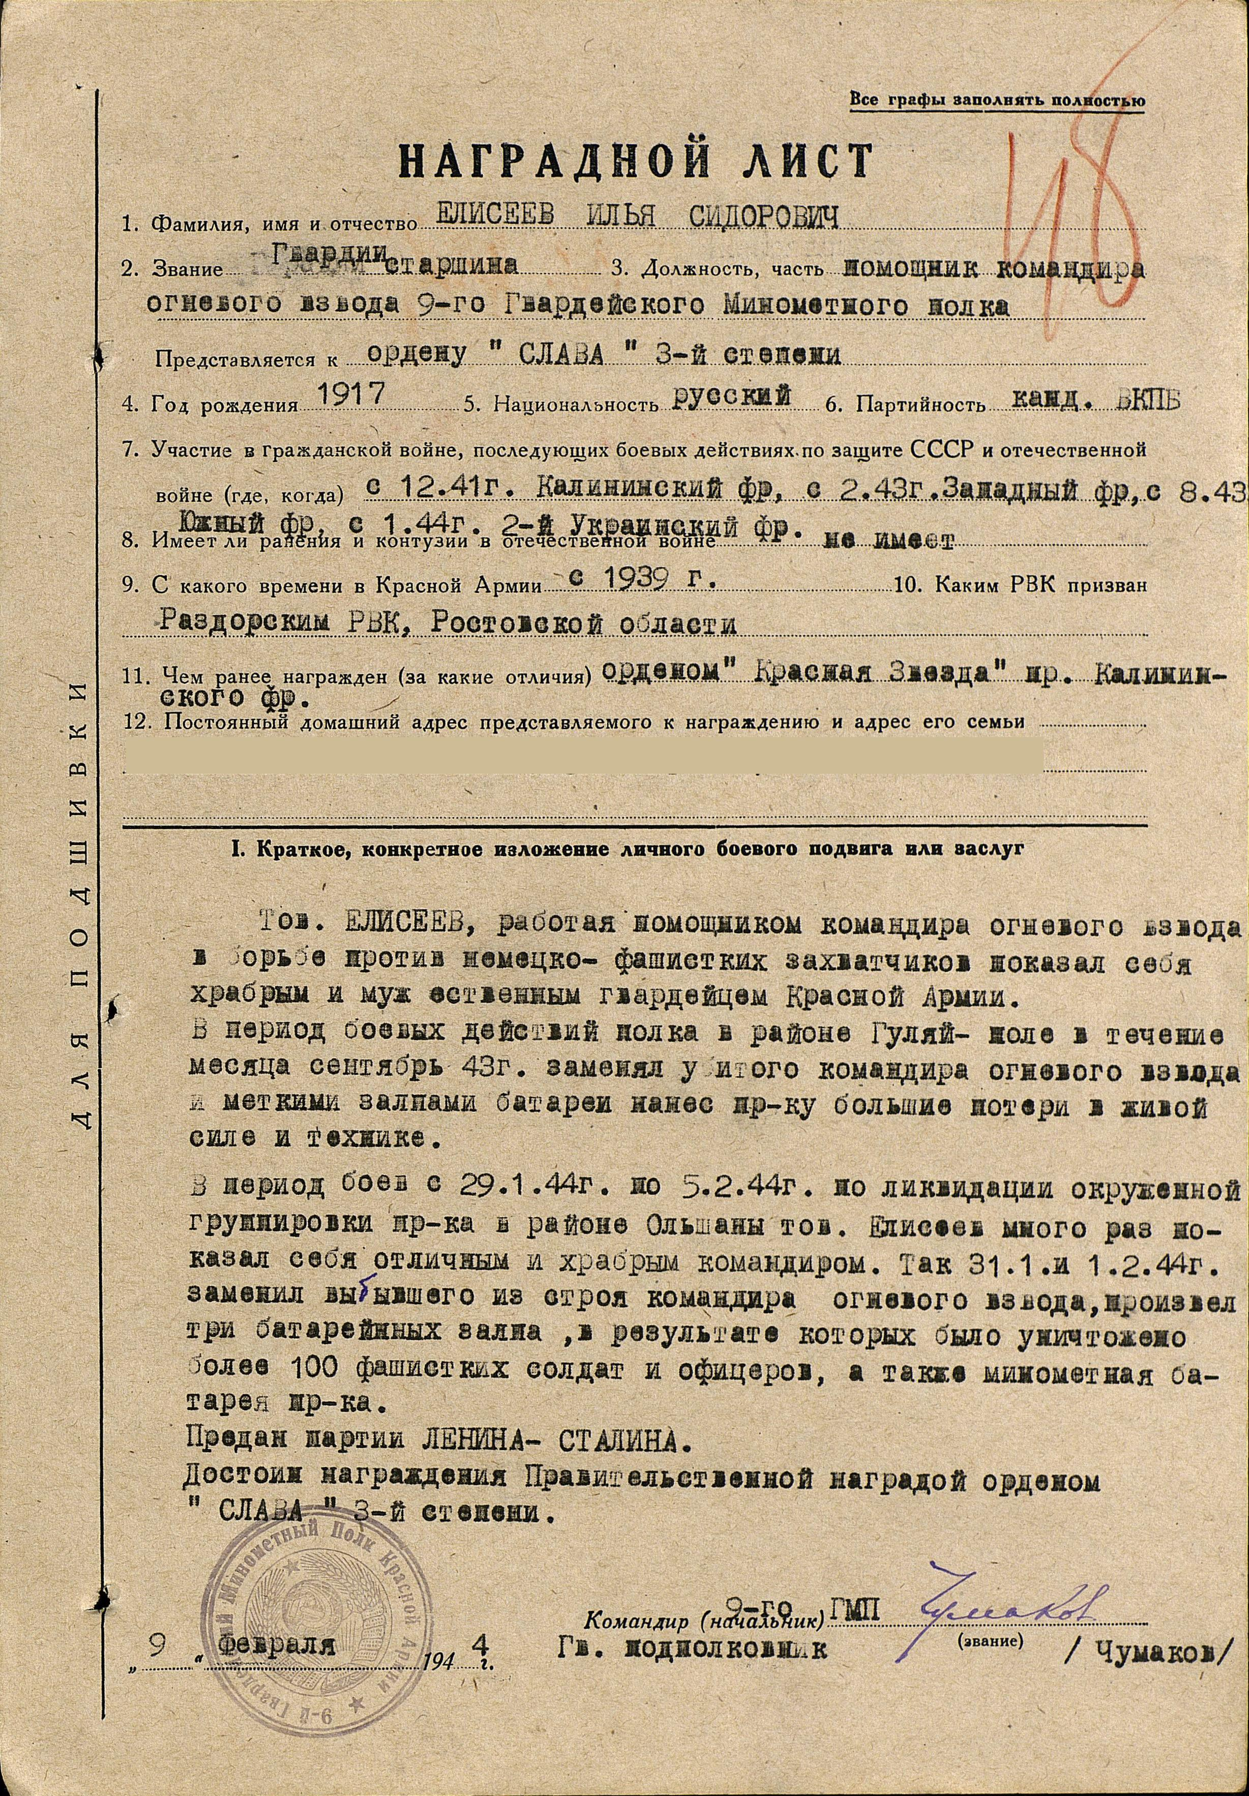

С 29 января по 05 февраля 1944 года по ликвидации окружённой группировки противника в районе Ольшаны под командованием гв.подполковника Чумакова (в составе 9-го Гвардейского Миномётного полка, 63-й казачьей кавалерийской дивизии, 5-го Гвардейского Краснознамённого Донского Казачьего кавалерийского корпуса, 2-го Украинского фронта) помощник командира огневого взвода гв.старшина Елисеев Илья Сидорович, заменив выбывшего из строя командира огневого взвода, произвёл три батарейных залпа, в результате которых было уничтожено более 100 фашистких солдат и офицеров, а также миномётная батарея противника.
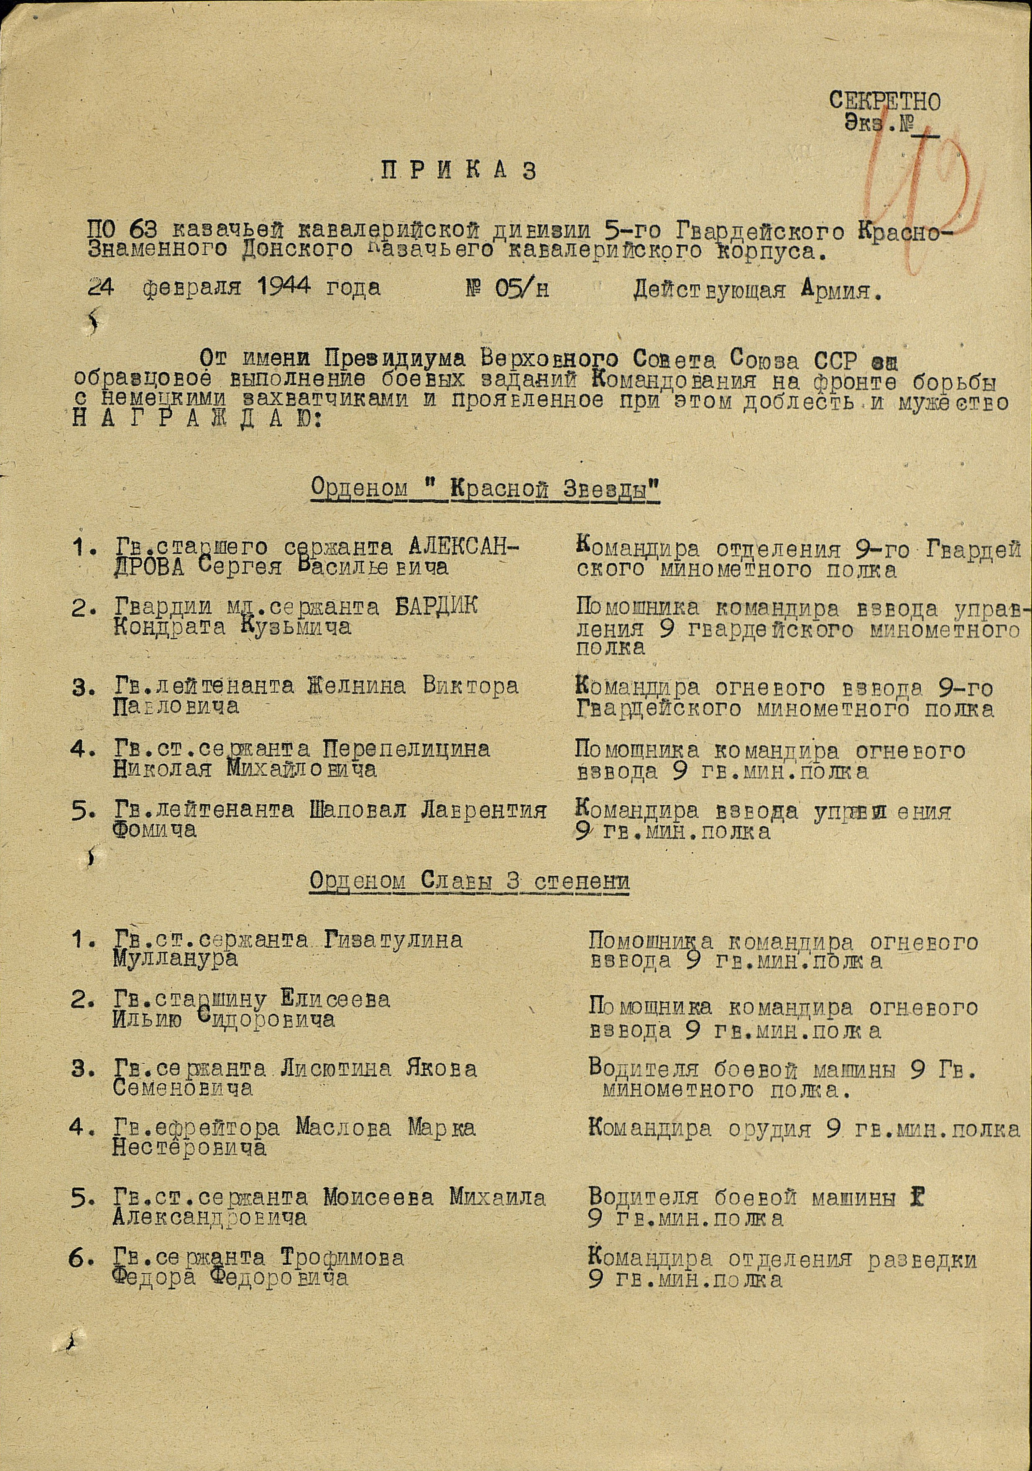

За образцовое выполнение боевых заданий Командования на фронте борьбы с немецкими захватчиками и проявленное при этом доблесть и мужество, приказом от 24 февраля 1944 года награждён Орденом Славы 3-й степени.
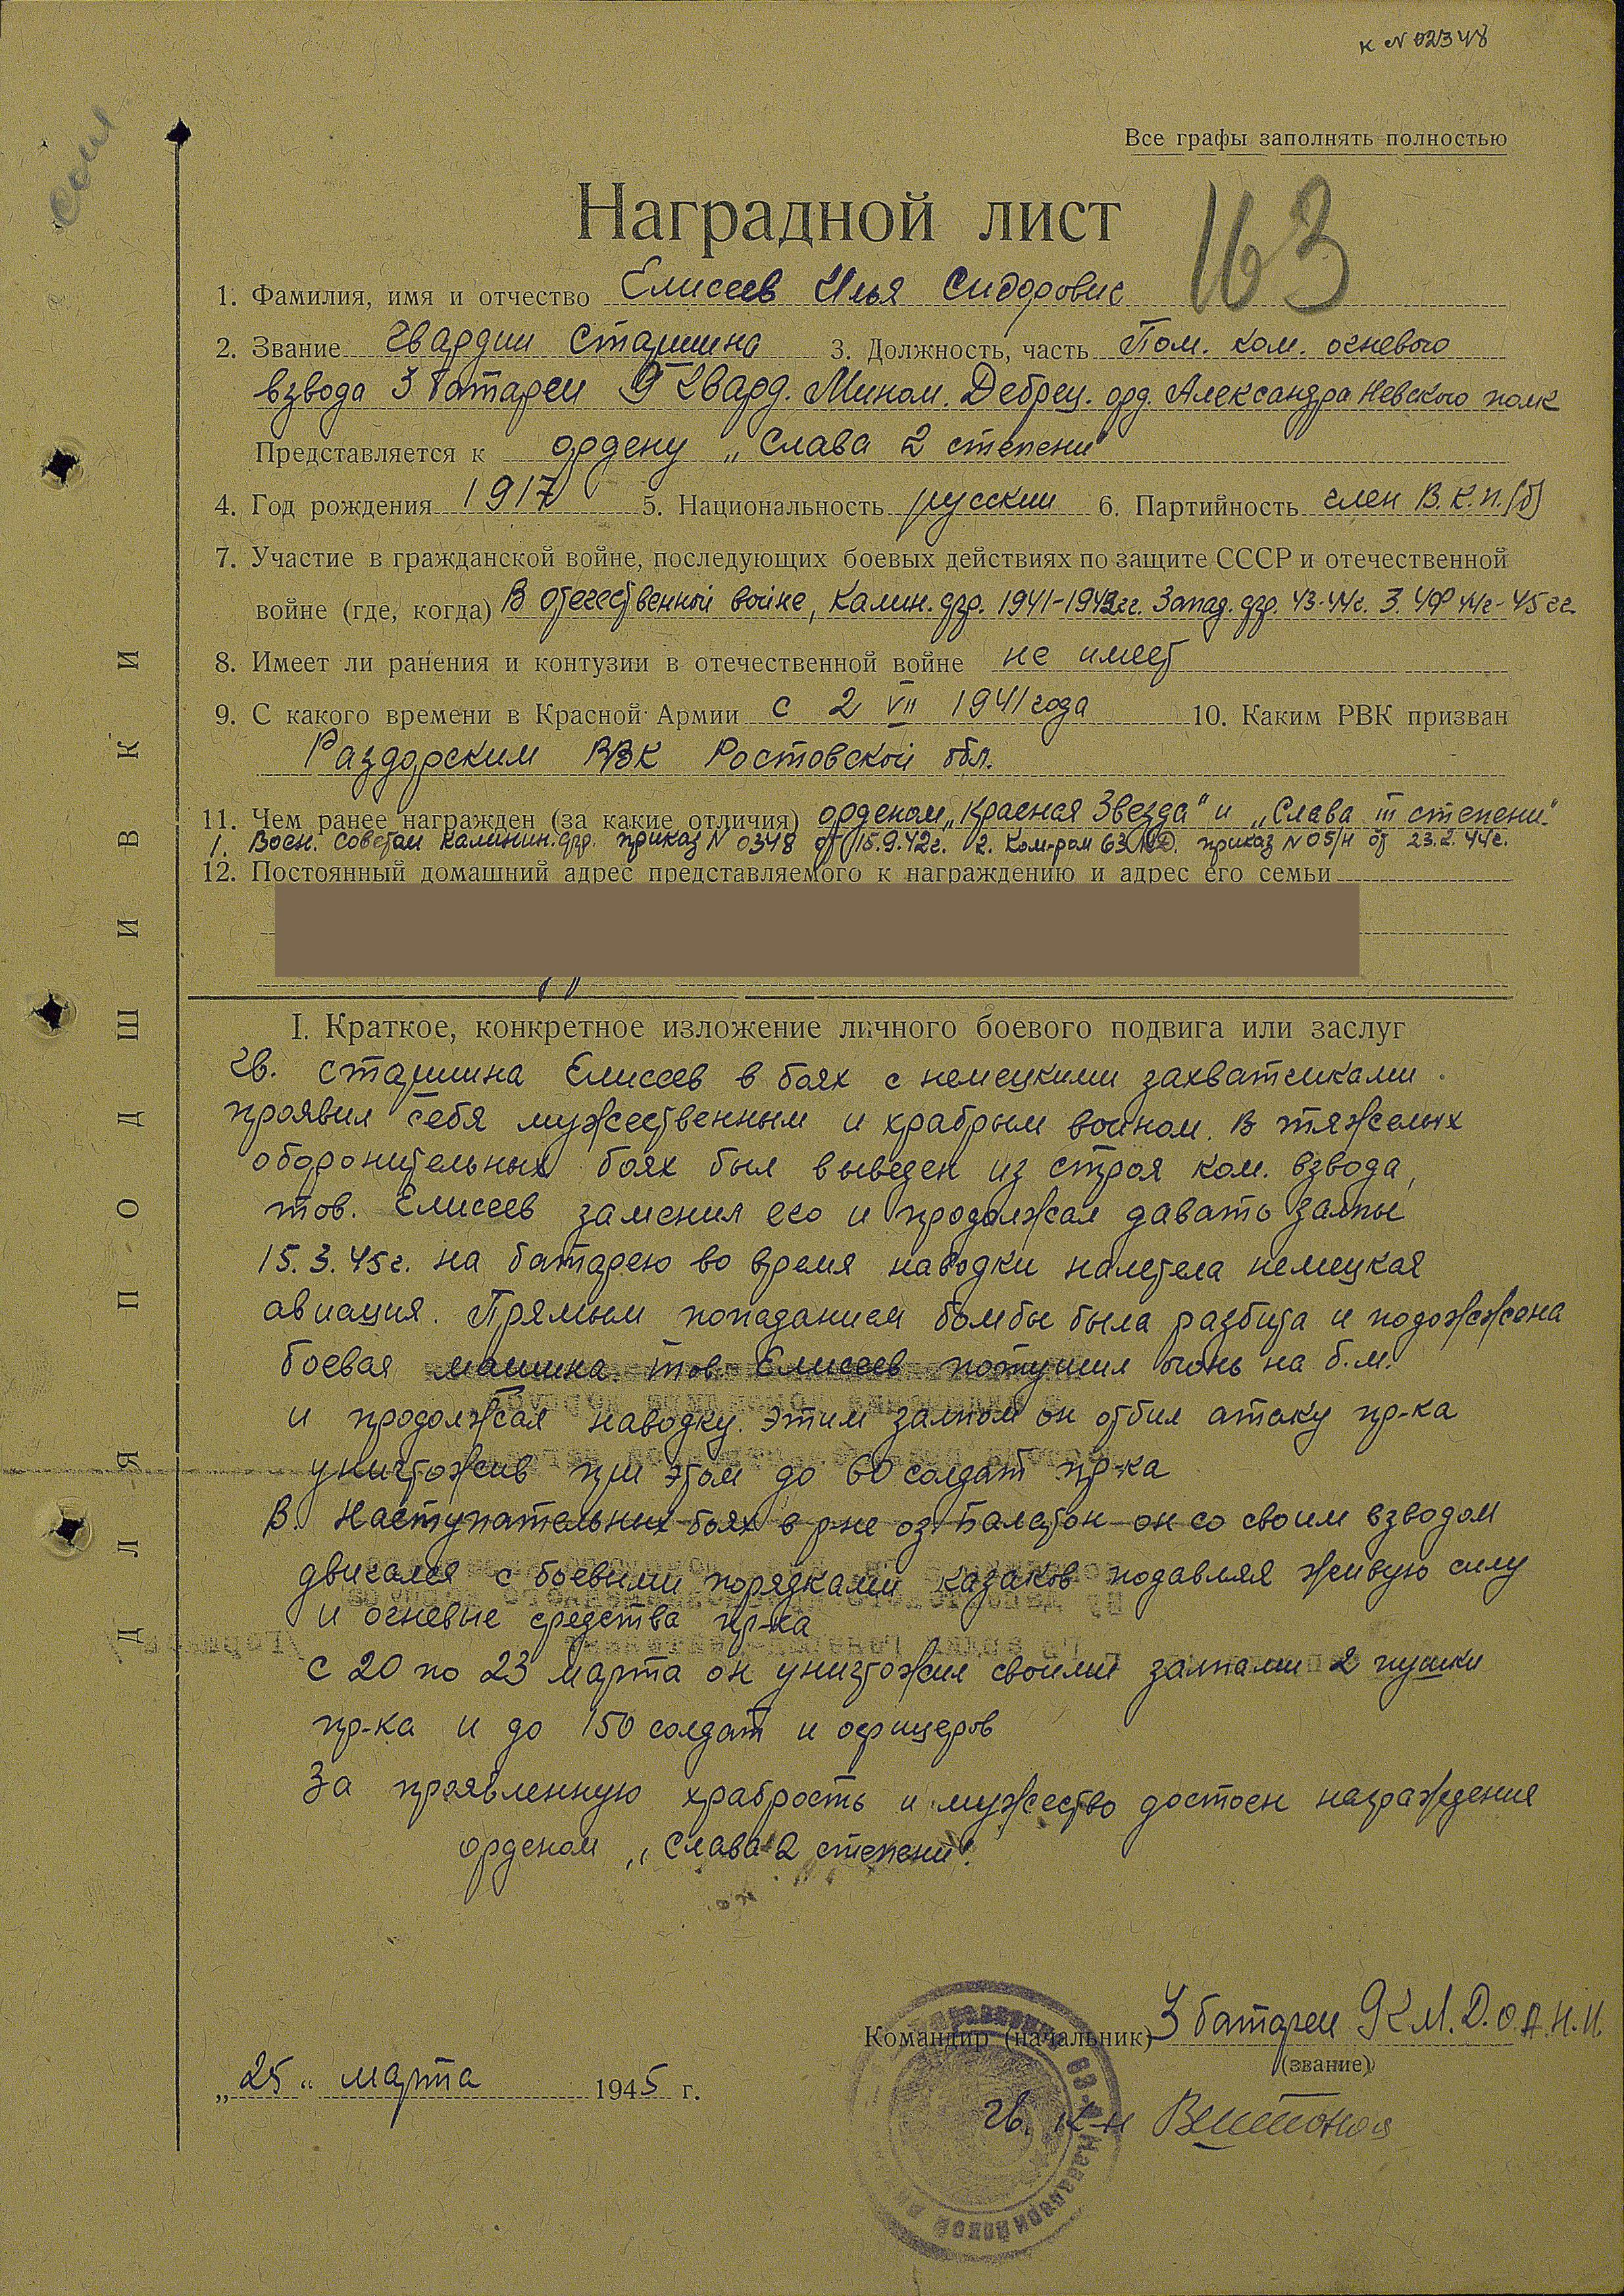
15 марта 1945 года, после прямого попадания бомбы от налёта немецкой авиации была разбита и повреждена боевая машина гв.старшины Елисеева. Заменив, выбывшего из строя командира огневого взвода и потушив огонь на «Катюше», продолжая наводку залпом отбил атаку противника и уничтожил при этом до 60-и немецких солдат.

В наступательных боях в районе озера Балатон (Венская операция), дедушка с 20 по 23 марта 1945 года уничтожил своими залпами 2 пушки противника и до 150-и солдат и офицеров.

За проявленную храбрость и мужество в боях с немецкими захватчиками, гв.старшина Елисеев Илья Сидорович, помошник командира огневого взвода, 3-й батареи, 9-го гв.миномётного Дебреценского ордена Александра Невского полка, 63-й кавалерийской Корсуньской Краснознамённой дивизии, 5-го Ггвардейского кавалерийского Донского Казачьего Будапештского Краснознамённого корпуса, приказом от 23 апреля 1945 года, награждён Орденом Отечественной войны 2-й степени.

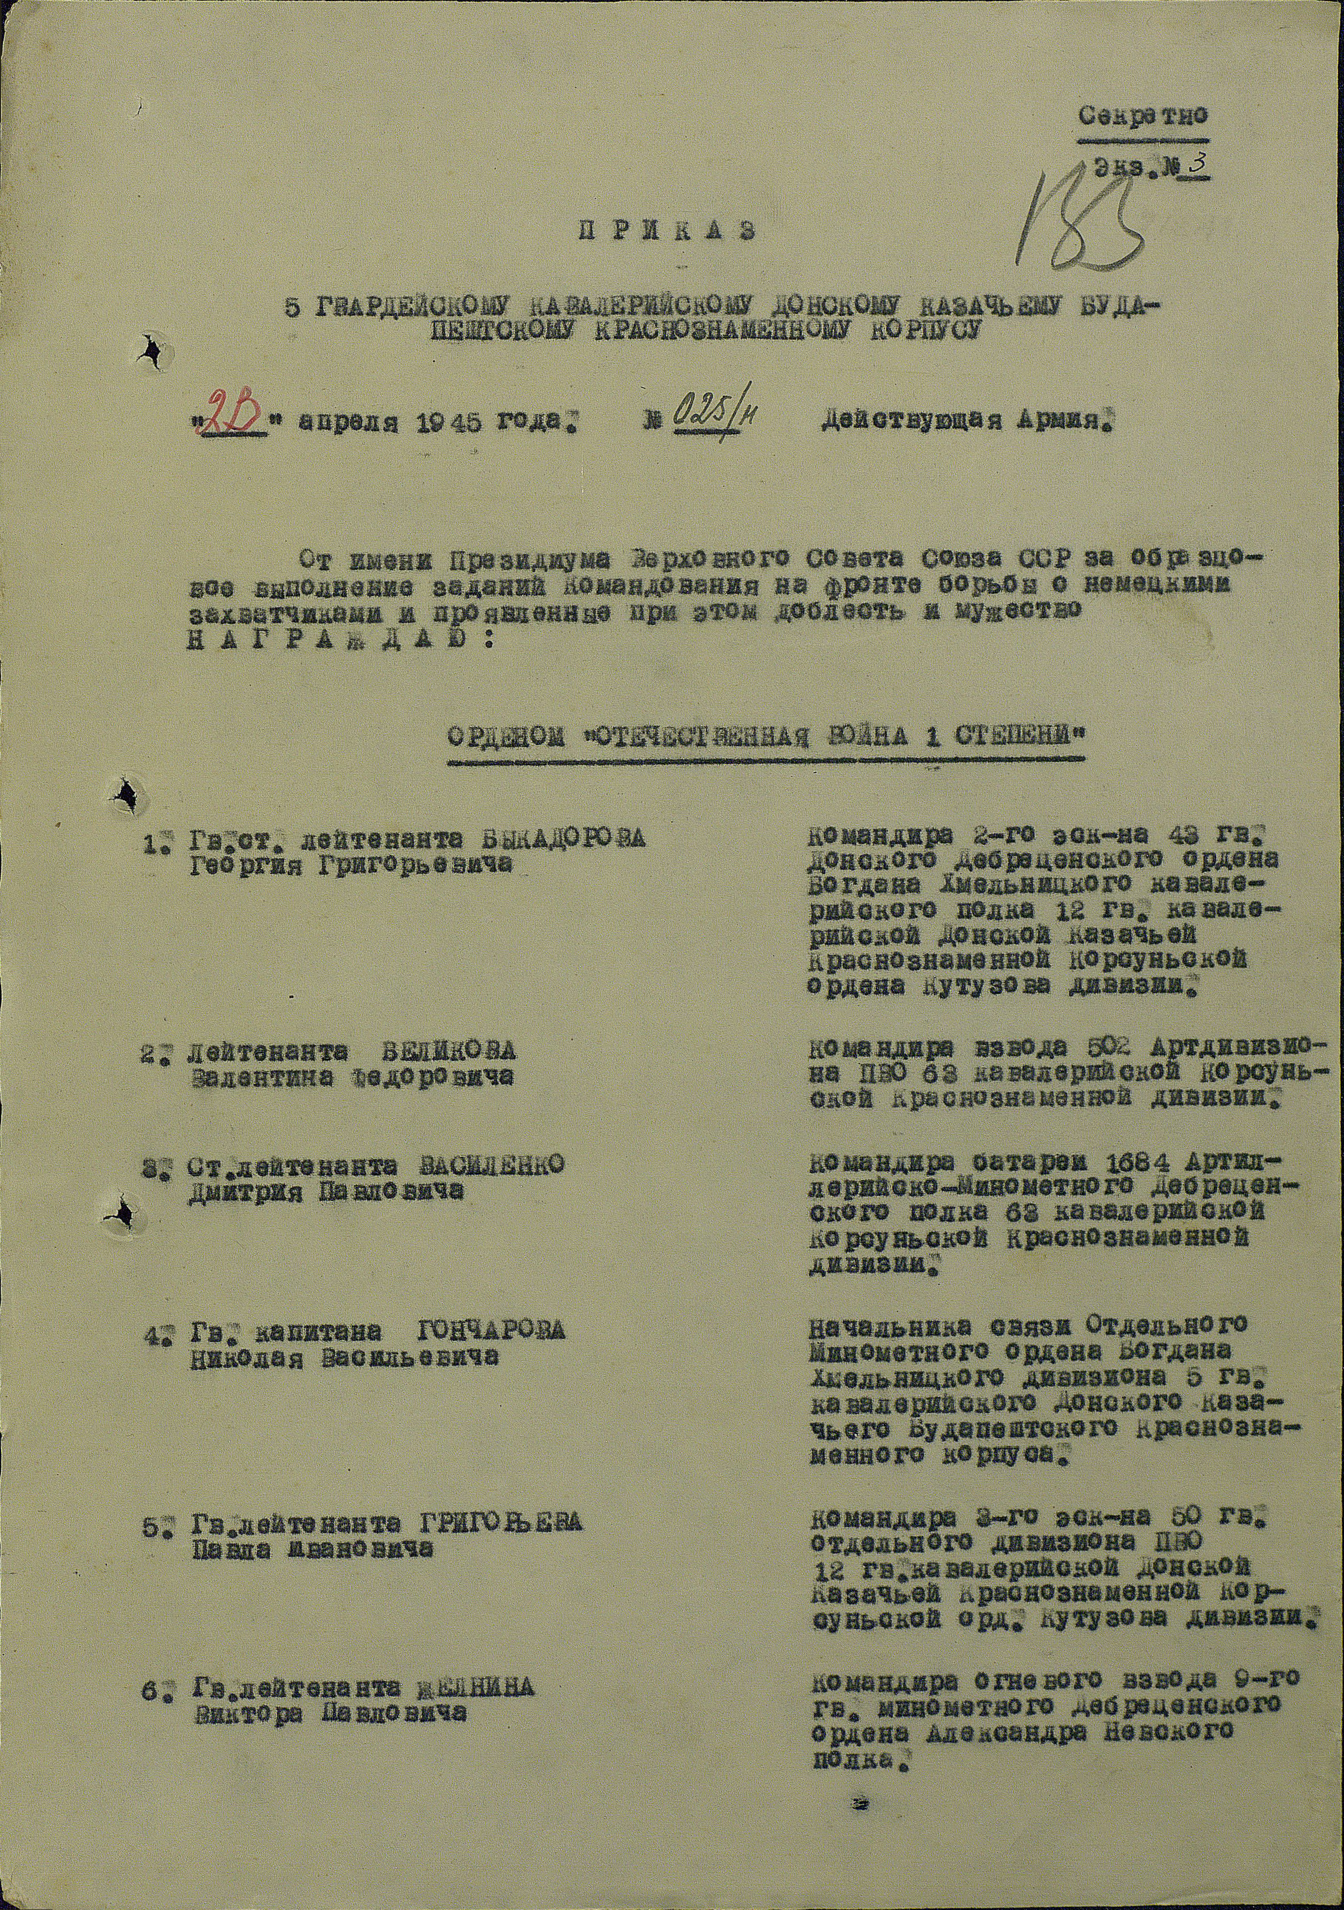

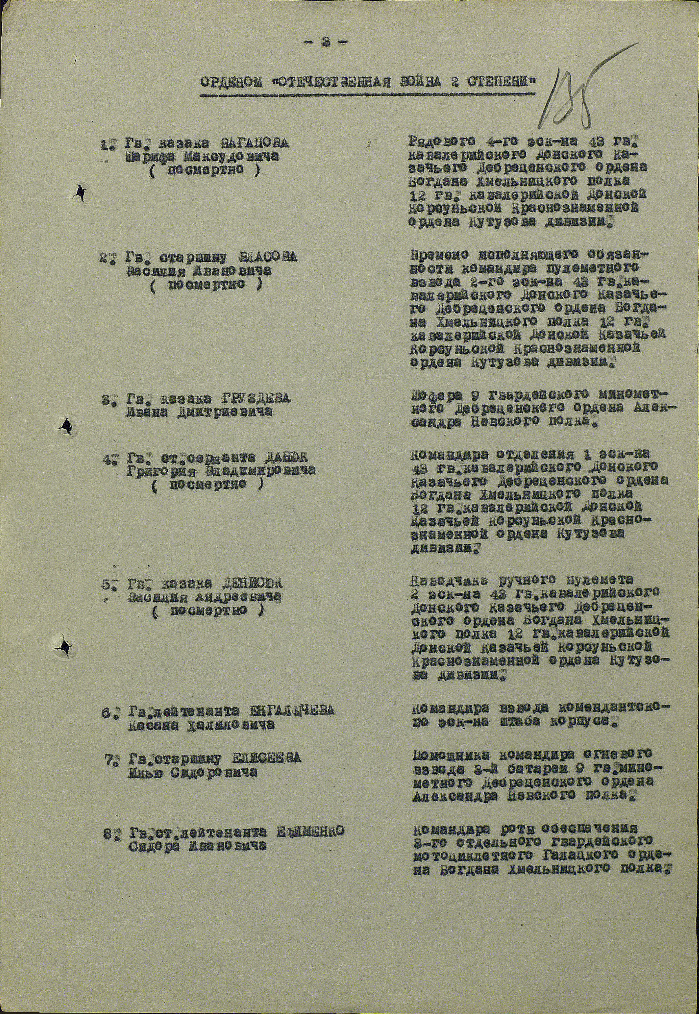

Великую Отечественную Войну мой дедушка закончил в Чехословакии.

Участвовал в Параде Победы в 1945 году на Красной площади.

После Парада отправлен на Дальний восток, где участвовал в Советско – Японской войне (09.08.1945 – 02.09.1945).



